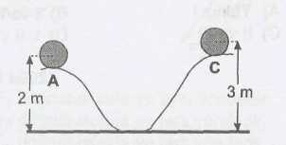
1.

Şekilde A noktasında bulunan 6 kg'lık cismin toplam enerjisi 220 jouledür. Cismin C noktasındaki kinetik enerjisinin A noktasındaki kinetik enerjisine oranı aşa-ğıdakilerin hangisinde verilmiştir? (Sürtünmeler ihmal edilecek, g = 10 m/s²)

A) 1/2 B) 2/3 C) 2/5 D) 5/3

2. Aşağıdakilerden hangisi güç birimi watt eş değer değildir?

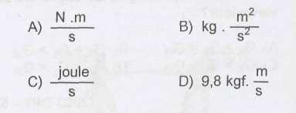

3. Aşağıdakilerden hangisinin sahip olduğu enerji türü diğerlerinden farklıdır?
- Barajlarda biriken suyun
- Kurulmuş saat zembereğinin
- Düz yolda yuvarlanarak ilerleyen bir bil
yenin
- Gerilmiş bir lâstiğin

4. Aşağıdakilerden hangisinin kinetik enerjisi zamanla artar?
- Fren yapan bir otomobilin
- Isıtılmakta olan bir miktar suyun
- Yukarı doğru fırlatılan bir topun
- Hızını azaltan bir motosikletin

5.Odunun yanması sonucu su, karbon dioksit ve kül ortaya çıkar.
Bu ifadeye göre aşağıdakilerden hangisi öncelikle söylenebilir?
- Enerji cisimleri ışıklı hâle getirebilir.
- Enerji maddelerde hâl değişikliğine yol
açar.
- Enerji maddelerde biçim değişikliğine yol
açar.
- Enerji etkisiyle bir madde, başka bir
maddeye dönüşebilir
6. 2 kg kütleli bir cisim, bir binanın sırasıyla 4., 5., 6. ve 7. katlarından serbest bırakılıyor. Hangi kattan aşağı düştüğünde cismin yere çarpma hızı en küçük olur? (Hava sürtünmesi ihmal edilecek.)

A) 4. Kat B) 5. Kat C) 6. Kat D) 7. Kat

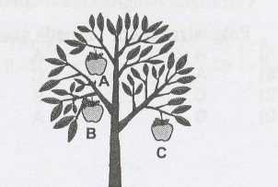

7.

Şekildeki ağaçta konumları verilen A, B ve C elmalarının yere göre potansiyel enerjileri arasındaki ilişki hangi seçenekte doğru verilmiştir? (Elmaların kütleleri eşittir.)

- C > A > B
- B > A > C
- A > B> C
- A = B= C

8. Saniyede 900 joule iş yapan bir makinenin gücü kaç W'tır?

A) 90 B) 45 C) 450 D) 900

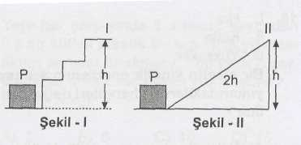
9.

Şekil -1 ve ll'deki P yükleri I ve II ile belirtilen noktalara çıkarıldığında sırasıyla yapılan işler Wı ve W₂'dir. Buna göre W.) ve W₂ arasındaki bağıntı aşağıdakilerden hangisinde doğru verilmiştir?
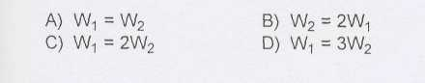

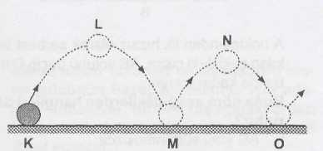
10.

Bir futbolcu duran topa vurduğunda topun yörüngesi şekildeki gibi oluyor. Topun en büyük potansiyel (durum) enerjiye sahip olduğu nokta hangi seçenekte doğru olarak verilmiştir?

A) K B) L C) M D) N

11. Şekildeki m kütleli cisim F kuvvetiyle A noktasından B noktasına sabit v hızıyla çıkarıldığına göre aşağıdakilerden hangisi doğrudur?
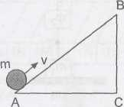

- Kinetik enerjisi değişmez.
- Potansiyel enerjisi azalır.
- Kinetik enerjisi artar.
- Isı enerjisi azalır.

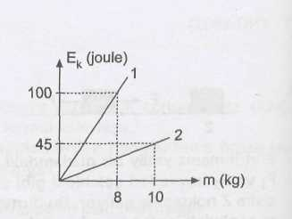
12.

Şekildeki grafikte hızları sırasıyla v₁ ve v₂ olan cisimlerin kinetik enerji - kütle değerleri verilmiştir. Bu cisimlerin hızları arasındaki oran v₁/v₂ nedir?

A) 5/3 B) 3/5 C) 5/9 D) 9/5

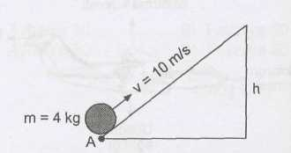
13.

4 kg'lık bir cisim eğik düzlemin A noktasından 10 m/s'lik hızla fırlatılmaktadır. Buna göre cisim yere göre kaç metre yükselir? (Sistem sürtünmesiz ve g = 10 m/s^{2ı}dir)

A) 4 B) 5 C) 10 D) 15

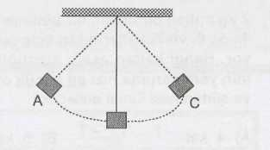
14.

A ve C noktalan arasında sallanmakta olan yukarıdaki cismin, potansiyel ve kinetik enerjisinin en büyük olduğu noktalar, hangi seçenekte doğru olarak verilmiştir?
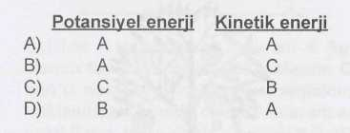

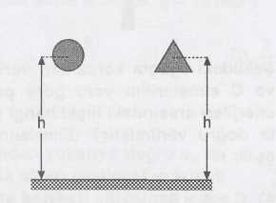
15.

Kütleleri ve şekilleri farklı cisimler yukarıdaki gibi aynı yükseklikten serbest bırakılıyor. Buna göre cisimlerin aşağıdaki özelliklerinden hangisi eşittir? (Hava direnci ihmal edilecek.)
- Yere çarpma süreleri
- h yüksekliğindeki potansiyel enerjileri
- Yere çarpma anındaki kinetik enerjileri
- Yere çarpma anındaki mekanik enerjileri

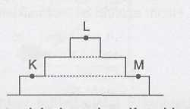
16.

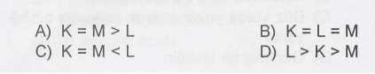
P ağırlığındaki bir adam K noktasından hareket ederek L noktasına ve daha sonra da M noktasına geliyor. Adamın K, L, M noktalarındaki potansiyel enerjileri arasındaki ilişki hangisinde doğru verilmiştir?

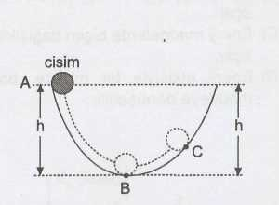
17.

A noktasından ilk hızsız olarak serbest bırakılan şekildeki cisim, AB yolunu geçip C noktasına kadar çıkıyor.
Buna göre aşağıdakilerden hangileri doğrudur?
- AC yolu sürtünmesizdir.
- C noktasında cismin bir hızı vardır.
- Cismin A noktasındaki potansiyel enerjisi, C noktasındaki potansiyel enerjisinden büyüktür.
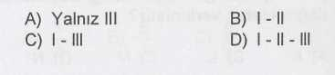

18. Yere her çarpışında 5 J enerji kaybeden 0,5 kg kütleli plâstik bir top 10 m yükseklikten serbest bırakılıyor. Top yere 2. çarpışından sonra kaç metre yükselebilir? (g» 10 N/kg)
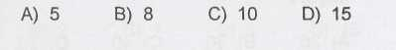

19. Şekildeki cisimler sürtünmesiz ortamda gösterilen konumda iken serbest bırakılıyor. L cismi yere değdikten sonra sistem dengeye ulaşıyor. Buna göre;
- K cisminin potansiyel enerjisi mgh kadar artar.
- L cisminin potansiyel
enerjisi 4mgh kadar azalır.
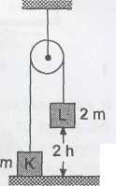
III. K cisminin mekanik enerjisi artar.
ifadelerinden hangileri doğrudur?

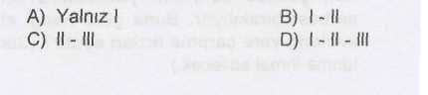

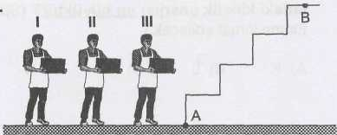
20.

Ağırlıkları eşit olan şekildeki adamlar ellerindeki özdeş kaplarda sırasıyla alkol, su ve civa taşımaktadırlar. Her bir adam kapları A noktasından B noktasına çıkarmak zorunda olduğuna göre adamların yer çekimine karşı yaptıkları işlerin büyükten küçüğe doğru sıralanışı hangi seçenekte doğru verilmiştir? (daikoi = 0,8 g/cm³, d_{su} = 1 g/cm³, d_{civa} = 13,6 g/cm³)

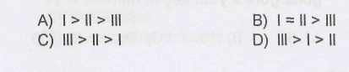

21. İçinde adam bulunan bir asansörün motor gücünün hesaplanabilmesi için adamın kütlesiyle birlikte aşağıdakilerden hangilerinin bilinmesi gerekir? (Sürtünme ihmal edilecek.)
- Asansörün kütlesi
- Yer çekimi ivmesi
- Asansörün aldığı yol
- Asansörün yukarı çıkış süresi

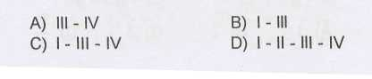

22. Masa üstünde duran bir top ile ağaçta bulunan bir elmanın,
sahip olduğu enerji türü aşağıdakilerin hangilerinde de görülür?

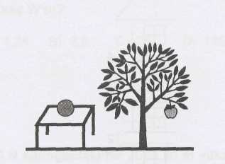

- Barajlarda biriktirilen suda
- Kurulmuş saat zembereğinde
- Salıncakta sallanan çocukta
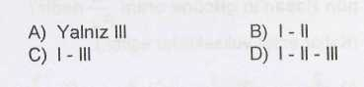

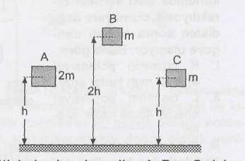
23.

Kütleleri yukarıda verilen A, B ve C cisimleri, şekilde belirtilen yüksekliklerden serbest bırakılıyor. Buna göre hangi cisimlerin yere çarpma hızları eşittir? (Sürtünme ihmal edilecek.)
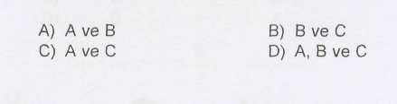

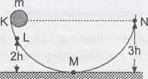
24.

Şekildeki m kütleli bilye K noktasından serbest bırakıldığında N noktasına kadar çıkabiliyor. Buna göre cismin hangi noktadaki kinetik enerjisi en büyüktür? (Sürtünme ihmal edilecek.)
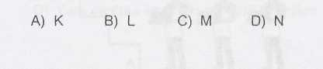

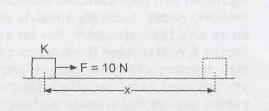
25.

Sürtünmesiz bir ortamda şekildeki K cismi 10 N'luk kuvvetin etkisiyle x kadar yol alıyor. Kuvvetin yaptığı iş 50 J olduğuna göre x yolu kaç m'dir?

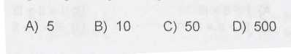

26. Bir öğrenci 40 N ağırlığındaki çantasını her birinin yüksekliği 20 cm olan merdivenlerden çıkarak dersanedeki sınıfının olduğu kata çıkarıyor. Öğrencinin çantasını taşımak için harcadığı enerji 400 J olduğuna göre öğrenci kaç merdiven çıkmıştır?
A) 20 B) 30 C) 40 D) 50

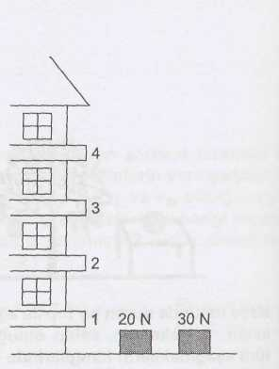
27.

Ahmet 30 N'luk yükü 4. kata 1 dakikada Hasan ise 20 N'luk yükü 2. kata 20 saniyede çıkarıyor. Buna göre Ahmet'in gücünün Hasan'nın gücüne oranı nedir?
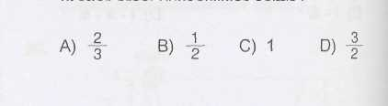
(Katlar arası yükseklikler eşittir.)

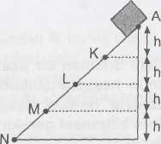
28.

Şekildeki eğik düzlemin A noktasından serbest bırakılan bir cismin K noktasındaki potansiyel enerjisinin, M noktasındaki potansiyel enerjisine oranı nedir?

